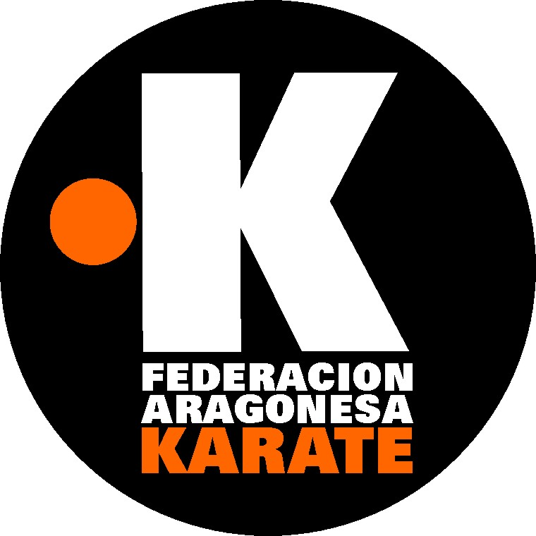

CAMPEONATO DE ARAGÓN INFANTIL DE KARATE 2015

Día: 29 de marzo de 2015.
Hora de comienzo: 9´30 horas.
Lugar: Polideportivo Municipal de Pinseque

MODALIDADES

* KATA
- Benjamín Femenino (hasta 7 años, grado mínimo cinturón naranja).
- Benjamín Masculino (hasta 7 años, grado mínimo cinturón naranja).
- Alevín Femenino (8 y 9 años, grado mínimo, naranja).
- Alevín Masculino (8 y 9 años, grado mínimo naranja).
- Infantil Femenino (10 y 11 años, grado mínimo cinturón verde).
- Infantil Masculino (10 y 11 años, grado mínimo cinturón verde).
- Juvenil Femenino (12 y 13 años, grado mínimo cinturón azul).
- Juvenil Masculino (12 y 13 años, grado mínimo cinturón azul).

* SIHAI-KUMITE
Las edades y los grados serán los mismos que para la modalidad de kata.
- Alevín Femenino (- 32 kg y + 32 kg).
- Alevín Masculino (- 30 kg, - 36 kg y + 36 kg).
- Infantil Femenino ( - 35 kg, - 40 kg y + 40 kg).
- Infantil Masculino (- 34 kg, - 40 kg, - 46 kg y +46 kg).
- Juvenil Femenino (- 43 kg, - 50 kg y + 50 kg).
- Juvenil Masculino ( -40 kg, -45 kg, - 50 kg, -55 kg, - 60 kg y + 60 kg).

REQUISITOS PARA LA INSCRIPCIÓN

- Tener la edad reglamentaria. (Fotocopia del D.N.I. o libro de familia).
- Licencia federativa 2015 (fotocopia).
- Carnet de grados.
- Autorización paterna.

Fecha límite de inscripción hasta las 13 horas del lunes 20 de marzo de 2015.

ARBITRAJE. Según normativa oficial (todas las protecciones deberán ser homologadas con excepción del casco y el peto que podrán no serlo, siempre y cuando tengan unas características similares).

